ỦY BAN NHÂN DÂN TP.HCM  TRƯỜNG CĐ KỸ THUẬT LÝ TỰ TRỌNG  ******** | CỘNG HÒA XÃ HỘI CHỦ NGHĨA VIỆT NAM  Độc lập – Tự do – Hạnh phúc  ******

ĐỀ THI KẾT THÚC HỌC PHẦN THỰC HÀNH
Bậc đào tạo: Trung cấp Chuyên nghiệp
HỌC PHẦN : TIN HỌC CĂN BẢN
HỌC KỲ : II NĂM HỌC : 2014-2015
Lớp : . . . . . Ngày thi: . . ./ . . ./ 2015
Thời gian thi : 90 phút
Học sinh không được sử dụng tài liệu

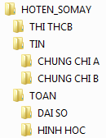
Câu 1: WINDOWS (1 điểm)
Trên ổ đĩa D:\ hãy tạo cây thư mục như hình bên:

Câu 2 : WINWORD (4 điểm)
Hãy soạn và trình bày văn bản có dạng như sau và lưu vào thư mục THI THCB của cây thư mục vừa tạo ở câu 1 với tên BaiThiWord.doc

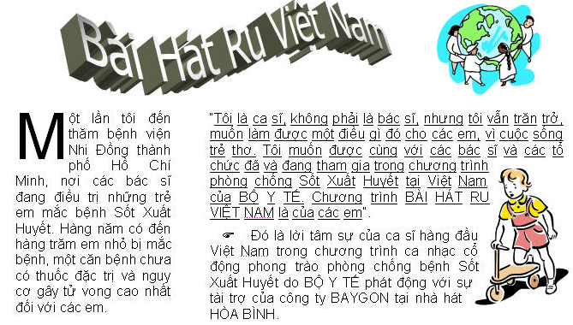

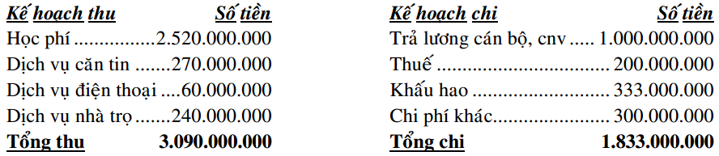
Câu 3 : EXCEL (5 điểm)
Hãy nhập dữ liệu, định dạng bảng tính và lập công thức tính cho bảng tính sau, lưu bài tên là BaiThiExcel.xls vào thư mục THI THCB của cây thư mục vừa tạo ở câu 1. (0.5đ)
Bảng 1
BẢNG KÊ TÌNH HÌNH MUA BÁN NGUYÊN LIỆU
STT | Mã Hàng | Tên Hàng | Số Lượng | Thành Tiền
1 | N00L |  | 245
2 | X00S |  | 321
3 | G00L |  | 157
4 | D00S |  | 134
5 | X00L |  | 423
6 | N00S |  | 150
7 | G00S |  | 215
Bảng 2: Tra giá hàng hóa |  |  |  |  | Bảng 3: Bảng thống kê
Mã Hàng | Tên Hàng | Đơn Giá |  |  | Tên Hàng | Tổng Số Lượng | Tổng Số Tiền
Mã Hàng | Tên Hàng | S | L |  | Xăng
X | Xăng | 20000 | 21000 |  | Dầu
D | Dầu | 18000 | 19000 |  | Nhớt
N | Nhớt | 25000 | 26000 |  | Gas
G | Gas | 22000 | 23000

Yêu cầu:
- Dựa vào mã hàng ở Bảng 1 và tra ở bảng Bảng 2 đế điền cột Tên Hàng. (1đ)
- Chèn thêm cột Hình Thức phía trước cột Thành Tiền. Xác định cột hình thức, biết rằng nếu ký tự cuối của Mã Hàng là "S" thì Hình Thức là "Sĩ", ngược lại là "Lẽ". (0.5đ)
- Tính Thành tiền = Số lượng * Đơn giá, trong đó Đơn Giá được tra trong Bảng 2 dựa vào Mã Hàng và Hình Thức (Sĩ hoặc Lẽ) ở Bảng 1. (1đ)
- Điền vào bảng thống kê (Bảng 3). (1đ)
- Vẽ biểu đồ hình (pie) thể hiện tỉ lệ % thành tiền của từng loại hàng dựa vào bảng thống kê. (1đ)
TRƯỞNG KHOA | TRƯỞNG BỘ MÔN | GIÁO VIÊN RA ĐỀ

ỦY BAN NHÂN DÂN TP.HCM  TRƯỜNG CĐ KỸ THUẬT LÝ TỰ TRỌNG  ******** | CỘNG HÒA XÃ HỘI CHỦ NGHĨA VIỆT NAM  Độc lập – Tự do – Hạnh phúc  ******

ĐÁP ÁN ĐỀ THI KẾT THÚC HỌC PHẦN THỰC HÀNH
Bậc đào tạo: Trung cấp Chuyên nghiệp
HỌC PHẦN : TIN HỌC CĂN BẢN
HỌC KỲ : II NĂM HỌC : 2014-2015
Lớp : . . . . . Ngày thi: . . ./ . . ./ 2015
Thời gian thi : 90 phút
Học sinh không được sử dụng tài liệu

Câu 1: WINDOWS (1 điểm)
- Tạo cây thư mục (1đ)
Câu 2 : WINWORD (4 điểm)
- Định dạng văn bản, Chia cột, WordArt, DropCap (2đ)
- Dùng thước tab cho nội dung (2đ)
Câu 3 : EXCEL (5 điểm)
Nhập bảng tính, định dạng bảng tính và lưu bài đúng vị trí (0.5đ)
- Tên hàng = VLOOKUP(LEFT(Mã hàng,1),Bảng 2,2,0). (1đ)
- Hình Thức = IF(RIGHT(Mã hàng,1)=”S”, “Sĩ”,”Lẽ”) (0.5đ)
- Thành tiền = Số lượng * VLOOKUP(Mã hàng,Bảng2,IF(Hình Thức = “Sĩ”,3,4),0) (1đ)
- Điền vào Bảng 3, dùng hàm SUMIF() (1đ)
- Vẽ biểu đồ hình (pie) thể hiện tỉ lệ % thành tiền của từng loại hàng dựa vào bảng thống kê. (1đ)
TRƯỞNG KHOA | TRƯỞNG BỘ MÔN | GIÁO VIÊN RA ĐỀ

